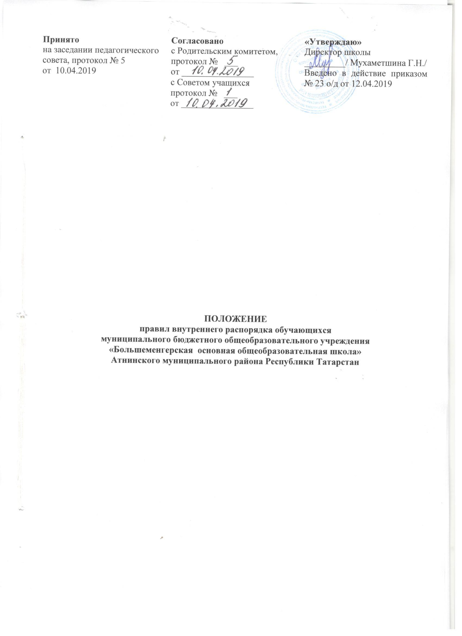I. Общие положения
- Настоящие Правила внутреннего распорядка учащихся (далее - Правила) Муниципального бюджетного общеобразовательного учреждения «Большеменгерская основная общеобразовательная школа» Атнинского муниципального района (далее - МБОУ «Большеменгерская ООШ») разработаны в соответствии с Федеральным законом от 29 декабря 2012 г. № 273-Ф3 «Об образовании в Российской Федерации», уставом МБОУ «Большеменгерская ООШ».
- Настоящие Правила регулируют режим организации образовательного процесса, права и обязанности учащихся.
- Дисциплина в МБОУ «Большеменгерская ООШ» поддерживается на основе уважения человеческого достоинства учащихся и педагогических работников. Применение физического и (или) психического насилия по отношению к учащимся не допускается.
- Настоящие Правила обязательны для исполнения всеми учащимися МБОУ «Большеменгерская ООШ» и их родителями (законными представителями), обеспечивающими получение учащимися общего образования.
- Текст настоящих Правил размещается на официальном сайте МБОУ «Большеменгерская ООШ» в сети Интернет.
- Режим образовательного процесса
2.1. Учебный год в школе начинается 1 сентября. Если этот день приходится на выходной день, то в этом случае учебный год начинается в первый, следующий за ним, рабочий день.
2.2.Образовательный процесс в МБОУ «Большеменгерская ООШ» осуществляется:
    - в I - 9 классах по четвертям:
-1 четверть - сентябрь - октябрь;
- 2 четверть - ноябрь - декабрь;
- 3 четверть - январь - март;
- 4 четверть - апрель - май.
- На протяжении учебного года устанавливаются каникулы:
- осенние
- зимние
- весенние
- летние - с 25 мая по 31 августа (для учащихся 1 класса); с 1 июня по 31 августа (для учащихся 2 - 8 классов); с момента завершения государственной итоговой аттестации по 31 августа (для учащихся, завершивших обучение на уровне основного общего образования).
Для учащихся 1 классов устанавливаются дополнительные недельные каникулы в середине третьей четверти.
  - Конкретные сроки каждой учебной четверти и каникул определяются ежегодно и закрепляются в календарном учебном графике.
  - Календарный учебный график на каждый учебный год утверждается приказом директора МБОУ «Большеменгерская ООШ».
  - Учебные занятия начинаются в 8 часов 30 минут.
  - Для учащихся 1 классов устанавливается пятидневная учебная неделя, для учащихся 2-9 классов - шестидневная учебная неделя.
  - Расписание учебных занятий составляется в строгом соответствии с требованиями «Санитарно-эпидемиологических правил и нормативов СанПиН 2.4.2.2821-10», утвержденных Постановлением главного государственного санитарного врача РФ от 29 декабря 2010 г. № 189.
  - Продолжительность урока во 2-9-х классах составляет 45 минут.
  - Для учащихся 1-х классов устанавливается следующий ежедневный режим занятий:
- в сентябре и октябре — по 3 урока продолжительностью 35 минут (при этом четвертый урок проводится согласно расписанию в нетрадиционной форме);
- в ноябре и декабре — по 4 урока и 1 день в неделю – не более 5 уроков, за счет урока физической культуры продолжительностью 35 минут.
- с января по май — по 4 урока и 1 день в неделю – не более 5 уроков, за счет урока физической культуры продолжительностью 40 минут. В середине учебного дня (после второго урока) проводится динамическая пауза продолжительностью 40 минут.
  - Продолжительность перемен между уроками составляет: после 1 -го урока — 10 минут;
после 2 и 4 урока — 15 минут; после 3урока - 10 минут, после 5урока - 10 минут,6-го урока — 10 минут.
  - Учащиеся должны приходить в МБОУ «Большеменгерская ООШ» не позднее 8часов 00 минут. Опоздание на уроки недопустимо.
  - Горячее питание учащихся осуществляется в соответствии с расписанием, утверждаемым на каждый учебный период директором.
- Права, обязанности и ответственность учащихся
  - Учащиеся имеют право на:
-предоставление условий для обучения с учетом особенностей их психофизического развития и состояния здоровья, в том числе получение социально-педагогической и психологической помощи;
- обучение по индивидуальному учебному плану, в том числе ускоренное обучение, в пределах осваиваемой образовательной программы в порядке, установленном Положением об обучении по индивидуальному учебному плану МБОУ «Большеменгерская ООШ»;
- повторное (не более двух раз) прохождение промежуточной аттестации по учебному предмету, курсу, дисциплине (модулю) в сроки, определяемые МБОУ «Большеменгерская ООШ», в пределах одного раза с момента образования академической задолженности;
- освоение наряду с предметами по осваиваемой образовательной программе любых других предметов, преподаваемых в школе, в порядке, установленном положением об освоении предметов, курсов, дисциплин (модулей);
- зачет результатов освоения ими предметов в других организациях, осуществляющих образовательную деятельность, в соответствии с порядком зачета результатов освоения учащимися учебных предметов, курсов, дисциплин (модулей), дополнительных образовательных программ в других организациях, осуществляющих образовательную деятельность;
- уважение человеческого достоинства, защиту от всех форм физического и психического насилия, оскорбления личности, охрану жизни и здоровья;
- свободу совести, информации, свободное выражение собственных взглядов и убеждений;
- в период с 1.09 текущего года по 31 мая года последующего учащимся предоставляются каникулы, продолжительность не менее 30 календарных дней , согласно календарного графика каникулы
- перевод для получения образования по другой форме обучения и форме получения образования в порядке, установленном законодательством об образовании;
- перевод в другую образовательную организацию, реализующую образовательную программу соответствующего уровня, в порядке, предусмотренном федеральным органом исполнительной власти, осуществляющим функции по выработке государственной политики и нормативно-правовому регулированию в сфере образования;
- ознакомление со свидетельством о государственной регистрации, с уставом, с лицензией на осуществление образовательной деятельности, со свидетельством о государственной аккредитации, с учебной документацией, с документами, регламентирующими организацию и осуществление образовательной деятельности в МБОУ «Большеменгерская ООШ»;
- бесплатное пользование учебниками, учебными пособиями, средствами обучения и воспитания в пределах федеральных государственных образовательных стандартов,
- библиотечно-информационными ресурсами, учебной базой МБОУ «Большеменгерская ООШ»;
- пользование в установленном порядке объектами спорта МБОУ «Большеменгерская ООШ»;
- развитие своих творческих способностей и интересов, включая участие в конкурсах, олимпиадах, выставках, смотрах, физкультурных и спортивных мероприятиях, в том числе в официальных спортивных соревнованиях и других массовых мероприятиях;
- поощрение за успехи в учебной, физкультурной, спортивной, общественной, научной, научно-технической, творческой деятельности в соответствии с п. 5.1 настоящих Правил;
- отдых или подготовку к очередному учебному занятию на переменах, организацию досуговой деятельности во время каникул;
- обучение на уроках физической культуры в соответствии с уровнем физического развития и группой здоровья;
- благоприятную среду жизнедеятельности без окружающего табачного дыма и охрану здоровья от воздействия окружающего табачного дыма и последствий потребления табака;
- посещение по своему выбору мероприятий, которые проводятся в МБОУ «Большеменгерская ООШ», и не предусмотрены учебным планом, в порядке, установленном соответствующим положением;
- обращение в комиссию по урегулированию споров между участниками образовательных отношений.
  - Учащиеся обязаны:
- добросовестно осваивать образовательную программу, выполнять индивидуальный учебный план, в том числе посещать предусмотренные учебным планом или индивидуальным учебным планом учебные занятия, осуществлять самостоятельную подготовку к ним, выполнять задания, данные педагогическими работниками в рамках образовательной программы;
- ликвидировать академическую задолженность в сроки, определяемые МБОУ «Большеменгерская ООШ»;
- выполнять требования устава, настоящих Правил и иных локальных нормативных актов МБОУ «Большеменгерская ООШ», по вопросам организации и осуществления образовательной деятельности;
- заботиться о сохранении и укреплении своего здоровья, стремиться к нравственному, духовному и физическому развитию и самосовершенствованию;
- немедленно информировать педагогического работника, ответственного за осуществление мероприятия, о каждом несчастном случае, произошедшем с ними или очевидцами которого они стали;
- уважать честь и достоинство других учащихся и работников МБОУ «Большеменгерская ООШ», не создавать препятствий для получения образования другими учащимися;
- бережно относиться к имуществу МБОУ «Большеменгерская ООШ»;
- соблюдать режим организации образовательного процесса, принятый в МБОУ «Большеменгерская ООШ»;
- находиться в МБОУ «Большеменгерская ООШ», только в сменной обуви, иметь опрятный и ухоженный внешний вид. На учебных занятиях, требующих специальной формы одежды (физкультура и т.н.) присутствовать только в специальной одежде и обуви;
- не осуществлять действия, влекущие за собой нарушение прав других граждан на благоприятную среду жизнедеятельности без окружающего табачного дыма и охрану их здоровья от воздействия окружающего табачного дыма и последствий потребления табака;
- своевременно проходить все необходимые медицинские осмотры;
- выполнять требования педагогических и иных работников в соответствии с локальными актами МБОУ «Большеменгерская ООШ», в том числе:
- требования, предъявляемые к внешнему виду учащихся.
  - Учащимся запрещается:
- приносить, передавать, использовать в МБОУ «Большеменгерская ООШ», и на ее территории оружие, спиртные напитки, табачные изделия, токсические и наркотические вещества, сотовые телефоны, гаджеты и иные предметы и вещества, способные причинить вред здоровью участников образовательного процесса и (или) деморализовать образовательный процесс;
- приносить, передавать использовать любые предметы и вещества, могущие привести к взрывам, возгораниям и отравлению;
- иметь неряшливый и вызывающий внешний вид;
- применять физическую силу, запугивание и вымогательство в отношении других учащихся, работников МБОУ «Большеменгерская ООШ», и иных лиц;
- производить любые действия, влекущие за собой опасные последствия для окружающих.
  - За неисполнение или нарушение устава МБОУ «Большеменгерская ООШ», настоящих Правил и иных локальных нормативных актов по вопросам организации и осуществления образовательной деятельности учащимся несут ответственность в соответствии с настоящими Правилами.
- Режимные моменты.
Все учебные занятия проводятся по расписанию, утвержденному директором МБОУ «Большеменгерская ООШ», и являются обязательными для посещения всеми учащимися. Учащийся, не явившийся на занятие или опоздавший на него, обязан объяснить классному руководителю причину неявки или опоздания.
  - Опоздавшие учащиеся допускаются на урок с разрешения классного руководителя или заместителя директора по учебной работе.
  - Все учащиеся обязаны быть в учебных помещениях в соответствии с расписанием занятий, не позднее, чем за пять минут до начала занятий. Опаздывать на уроки запрещается.
  - Учащиеся приходят на урок с выполненным домашним заданием, с необходимыми по расписанию учебниками и тетрадями, а также с необходимыми учебными принадлежностями
и материалами. В случае невыполнения домашнего задания по какой-либо причине учащийся до начала урока обязан сообщить об этом учителю.
  - До начала занятий учащийся обязан:
- занять в учебном кабинете, классе место, определенное классным руководителем, учителем;
- навести порядок на своем рабочем месте, приготовить все необходимое к уроку: учебник, тетрадь, письменные принадлежности;
  - После звонка на урок учащийся обязан:
- занять свое место за ученическим столом.
  - При входе учителя в класс учащиеся обязаны встать в знак приветствия и сесть после того, как учитель ответит на приветствие и разрешит сесть. Подобным образом учащиеся приветствуют любого взрослого, вошедшего в класс во время занятий, кроме уроков информатики, технологии, физической культуры, выполнения контрольной работы.
  - Во время урока учащиеся должны внимательно слушать объяснения учителя и ответы других учащихся, не допускается шуметь, отвлекаться самому и отвлекать других учащихся от занятий посторонними разговорами, играми и другими, не относящимися к уроку посторонними делами.
  - При вызове для ответа учащийся должен встать и выйти к доске.
  - При ответе на вопрос учителя учащийся обязан встать. В некоторых случаях с разрешения учителя возможен ответ учащегося с места, сидя. Учитель определяет для своих уроков правила поведения учащихся на занятиях.
  - Учащийся обязан проявлять активность на уроке. Свою готовность к ответу на вопросы, предложенные учителем, учащийся обязан демонстрировать, поднимая руку.
  - Не допускаются дополнения и исправления ответов других учащихся без разрешения учителя. Запрещается перебивать выступающего учащегося или учителя.
  - В случае проведения с учащимся бесед о мерах безопасности учащийся обязан в полном объеме выполнять доведенные до его сведения соответствующие требования мер безопасности при проведении образовательного процесса.
  - Во время проведения контрольных и самостоятельных работ каждый учащийся обязан выполнять их самостоятельно.
Помощь других учащихся (подсказки и списывание) не допускается. Разрешается пользоваться только теми материалами, которые указал учитель. В случае нарушения этих правил учитель имеет право изъять у учащегося работу и оценить только ту часть работы, которая выполнена учащимся самостоятельно.
  - Во время урока учащемуся необходимо сидеть правильно, обеспечивая правильную осанку, постановку ног, наклон головы.
  - Учащийся обязан записывать домашние задания. Запрещается уходить с урока, не записав домашнего задания. Учащимся запрещается:
- мешать ведению урока;
- громко разговаривать, кричать, выкрикивать, отвлекаться самому и отвлекать других;
- употреблять пищу, жевать жевательную резинку;
- пересаживаться с одного учебного места на другое без разрешения учителя;
- заглядывать в учебные классы, в которых идут уроки, занятия.
  - Учащиеся, освобожденные от практической части по предмету «Физическая культура», обязаны присутствовать на уроках.
  - По окончании урока учащиеся наводят порядок на рабочем месте и покидают класс с разрешения учителя.
  - Требования, предъявляемые к обеспечении учащихся учебными принадлежностями.
- Учащиеся обязаны иметь на соответствующих уроках и по мере необходимости учебные принадлежности, перечень которых на каждый урок и в определенные моменты урока определяется учителем.
- Учебники соответствующего предмета необходимо приносить на каждый урок.
- запрещается в учебниках делать какие-либо записи, в том числе карандашом, вырывать из них страницы.
- Каждый учащийся должен иметь рабочие тетради по общеобразовательным предметам и тетради для контрольных работ по этим предметам. Тетради должны иметь обложку, быть аккуратно и разборчиво подписаны.
  - Порядок оформления пропусков занятий учащимися.
    - В течение учебного дня учащийся имеет право покинуть МБОУ «Большеменгерская ООШ» по медицинской справке, заявлению родителей (законных представителей) только с разрешения директора школы
- При отсутствии на занятиях по уважительной причине (семейные обстоятельства, участие в конкурсах, соревнованиях) учащийся должен предоставить заявление родителей (законных представителей) заблаговременно. Пропускать занятия без уважительных причин не разрешается. Пропуск занятия без уважительной причины, опоздания считаются нарушением Правил.
- Уважительной причиной пропуска занятий является:
- болезнь учащегося;
- посещение врача (предоставляется талон или справка);
- экстренные случаи в семье, требующие личного участия (подтверждаются заявлением родителей (законных представителей);
- пропуск занятий но договоренности с администрацией (по письменному заявлению родителей (законных представителей);
- участие в предметных олимпиадах, соревнованиях и других мероприятиях.
- В случае пропуска занятий по болезни учащийся обязан в первый день болезни оповестить классного руководителя, а в первый день выхода на занятия предъявить справку.
- Пропуски занятий по заявлению родителей (законных представителей) учащихся являются уважительной причиной. Родители (законные представители) несут ответственность за прохождение учащимся программного материала в пропущенные дни.
- При пропуске занятий по заявке внешкольных организаций учащийся предоставляет заявление родителей (законных представителей) на имя директора МБОУ «Большеменгерская ООШ», к которому прилагается официальная заявка от организации;
- Пропуски занятий по неуважительной причине
фиксируются классным руководителем.
  - Порядок нахождения учащихся на перемене:
- Перемена (время между учебными занятиями)
предназначена:
- для перехода учащихся в другой кабинет (при необходимости) в соответствии с расписанием учебных занятий;
- отдыха и физической разминки учащихся;
- приема пищи учащимися: прием пищи осуществляется в столовой, по графику и в сопровождении учителя, классного руководителя;
- проветривания класса, для чего учащимся необходимо выйти из класса;
- подготовки, по просьбе учителя, класса к очередному уроку;
- подготовки учащегося к уроку.
- На перемене учащиеся обязаны:
- выполнять распоряжения дежурных учащихся по классу, дежурного учителя на этаже;
- На перемене учащимся запрещается мешать отдыхать другим, громко разговаривать, кричать, шуметь.
  - Требования по обеспечению безопасности учащихся:
- во время учебных занятий, на переменах, при участии в походах, экскурсиях, в спортивных и других внеклассных мероприятиях, учащиеся обязаны выполнять инструкции о мерах безопасности для учащихся при выполнении этих занятий и при участии в этих мероприятиях;
- в случае возникновения чрезвычайных ситуаций, не связанных с организацией образовательного процесса, учащиеся обязаны выполнять инструкции о мерах безопасности в этих ситуациях.
  - Требования по обеспечению сохранности материальных ценностей.
В целях обеспечения сохранности материальных ценностей МБОУ «Большеменгерская ООШ» учащимся запрещается:
- приводить с собой или приглашать в помещение МБОУ «Большеменгерская ООШ» посторонних лиц без разрешения классного руководителя и дежурного;
- наносить материальный вред МБОУ «Большеменгерская ООШ» (помещениям, мебели, оборудованию, приборам, инвентарю, книжному фонду, столовым приборам и т. п.), и в том числе: царапать, вырезать, делать надписи и рисунки (наносить "граффити"), приклеивать наклейки, жвачки и т.п.)
  - Порядок ухода учащихся из учреждения:
    - Учащийся, находящийся в болезненном состоянии и отпущенный с занятий по медицинским показаниям, должен сопровождаться взрослым работником МБОУ «Большеменгерская ООШ» или своим родителем( законным представителем), если в этом есть необходимость.
    - Выходить за пределы МБОУ «Большеменгерская ООШ» учащимся в течение учебного времени запрещается.
    - По окончании занятий учащиеся под руководством учителя идут в гардероб. Учащиеся в порядке очередности забирают свою одежду, соблюдая порядок и меры безопасности
    - В случае обнаружения пропажи одежды или обуви, учащийся обязан сообщить о случившемся классному руководителю или дежурному учащихся.
- Поощрения, меры воспитательного воздействия и дисциплинарное воздействие
  - За образцовое выполнение своих обязанностей, повышение качества обученности, безупречную учебу, достижения на олимпиадах, конкурсах, смотрах и за другие достижения в учебной и внеучебной деятельности к учащимся МБОУ «Большеменгерская ООШ» могут быть применены следующие виды поощрений:
- объявление благодарности учащемуся;
- направление благодарственного письма родителям (законным представителям) учащегося;
- награждение почетной грамотой и (или) дипломом;
- награждение ценным подарком.

